Демьянова Юлианна Германовна
Воспитательное занятие для детей 8-10 лет «Иллюстрирование русских народных потешек. Импровизация на тему дымковской игрушки».
Цели:
- Познакомить с традиционными элементами дымковской росписи («солнышко», кружки, кольца, полоски, змейки…»)
- Создавать условия для восприятия образного строя народной игрушки, узнавать дымковские узоры, палитру.
- Выполнять художественно-творческую задачу по импровизации по мотивам дымковского орнамента
- Научить выполнять иллюстрации к русским народным потешкам в стиле дымковской росписи.
- Создавать условия для развития интеллектуальных, коммуникативных умений воспитанников, их творческого мышления;
- Способствовать развитию умения анализировать, делать выводы, развитию связной речи;
- Формировать навыки эстетического восприятия произведений народных мастеров, воспитывать уважение к труду мастеров;
- Научить высказывать простейшие суждения о предметах декоративно-прикладного искусства
Тип урока комбинированный
Достижение цели реализуется через различные виды деятельности:
- Дидактическая игра ;
- Обсуждение проблемных вопросов;
- Работа в группах;
- Рефлексия.
Методы: Метод монологического изложения, словесный, обьяснительно-иллюстративный, практический, репродуктивный,реализации творческих задач.
Планируемые результаты:
- Личностные:
  - Корректирование собственной деятельности
  - Проявление самостоятельности
  - Способность к художественно-творческой (изобразительной) деятельности
  - Эмоциональное и эстетическое восприятие дымковской игрушки
- Познавательные:
  - Общеучебные – умение грамотно и ясно выражать свои мысли; выполнение вариации дымковских узоров;
  - Логические – осуществление анализа дымковских узоров;
- Регулятивные:
  - Способность принимать и выполнять учебную задачу
- Коммуникативные:
  - Умение формулировать свое мнение; интересно рассказывать о впечатлениях;
Межпредметные связи: окружающий мир, литература.

В результате занятия воспитанники:
- Приобретут навыки координации и тонкой моторики, творческого мышления
- Приобретут представления о произведениях народного декоративно-прикладного искусства – об особенностях их формы и росписи.
- Смогут практиковать навыки взаимопомощи при решении различных проблем;
- Будут стремиться выполнять социально – значимую, социально-оцениваемую деятельность быть полезным обществу;
Оборудование и материалы: мультимедийная установка, карточки для выполнения кроссвордов, карточки для учащихся с изображением последовательности выполнения основных элементов дымковской росписи, схемы узоров, методическое наглядное пособие , произведения художественных промыслов Дымково, бумага, гуашь, кисти,
Список литературы:
Колякина В.И Методика организации уроков коллективного творчества: Планы и сценарии уроков изобразительного искусства. – М.: Гуманит. Изд. Центр ВЛАДОС, 2004. – 176 с., 16 с. Ил.: ил. – (Б-ка учителя изобразительной деятельности).
Продолжительность занятия: 45 минут.
Технологическая карта занятия

Этап занятия, временные параметры | Содержание и цель | Деятельность педагога | Деятельность воспитанников | Формируемые УУД
Организационно-мотивационный этап (3 мин.) | Цель: мотивировать воспитанников к совместной деятельности. Деление на группы. Организовать  диалог для работы в группе. | – Здравствуйте, ребята. Послушайте стихи. .(слайдовая поддержка: стр 1)  Чем знаменито Дымково?  Игрушкою своей!  В ней нету цвета дымного,  Что серости серей.  В ней что-то есть от радуги,  От капельки росы.  В ней что-то есть от радости,  Гремящей как басы!  - Ребята, а как вы думаете, о каком виде народного промысла шла речь? (ответы детей) - Сегодня мы поговорим о дымковской игрушке.  - Как вы думаете, почему она называется дымковской? (предположения детей)  Знакомство с народным промыслом Дымково .(слайдовая поддержка: стр 2)  -Давайте разделимся на 4 команды, каждый из вас получит кроссворды для отгадывания, с краткой историей. Сейчас вы должны прочитать историю Дымково и разгадать кроссворд .  Дымково .(слайдовая поддержка: стр 3)  1.Прежнее название города, вблизи которого зародился дымковский промысел.  2.С каким весенним народным праздником связывают появление дымковской игрушки?  3. Каким инструментом расписывают игрушку?  4. Знатная дама, героиня дымковских сюжетов.  5.Веселый музыкант и танцор, герой дымковских сюжетов  -В начале XIX – XX века в Дымково жил ремесленный люд – рыбаки, кузнецы, гончары и игрушечники. Игрушки делали в основном весной, когда шла подготовка к весенней ярмарке. Эта ярмарка проходила в мае в Кирове, раньше этот город называли Вяткой. Отличительной чертой этого праздника был свист, отчего и сама ярмарка получила название «Свистунья». Дымковские игрушки очень разнообразны – здесь и всадники на конях, уточки лошадки, барышни, расписные птицы, скоморохи.  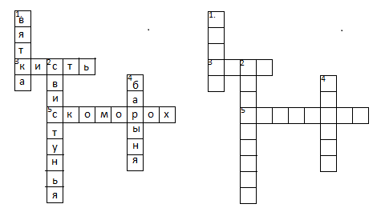 | Слушают, отвечают на вопросы. Смотрят на репродукции, таблицы.  Отвечают на вопросы педагога и пытаются сформулировать цель занятия. | Регулятивные:  формирование способности к организации своей деятельности  Личностные: уважение личности и её достоинства, доброжелательное отношение к окружающим,  умение занимать место в игре
Актуализация знаний (10 мин.) | Цель:  Познакомить с традиционными элементами дымковской росписи – на примере русских народных игрушек.  Знакомство с традиционным элементами дымковской росписи – («солнышко», кружки, кольца, полоски, змейки…). | 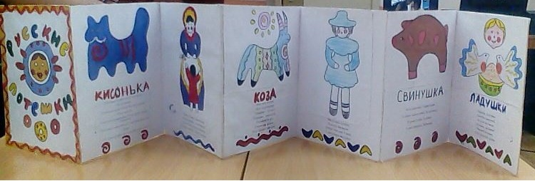  Тема занятия: Русские народные потешки.  ( называют дети)  (слайдовая поддержка: стр 4)  Цель занятия: выполнить иллюстрации к русским народным потешкам.  -Ребята когда взрослые лепили детям фигурки на забаву, они сочиняли при этом короткие стишки-потешки.  -А теперь давайте каждый из вас вспомнит известные русские народные потешки (вспоминают про козу рогатую, про многодетную сороку и ладушки…)  -Сегодня мы с вами будем выполнять иллюстрации для оформления детской книжки к русским народным потешкам в стиле дымковской росписи, которая пригодиться родителям и их маленьким детям.  (слайдовая поддержка: стр 5)  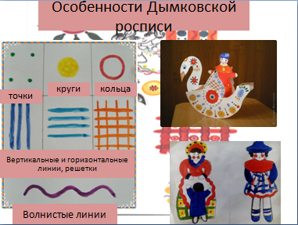  - Расскажите что напоминают вам эти узоры?  -А что вы скажете про фон узоров?  (На следующем слайде 6)  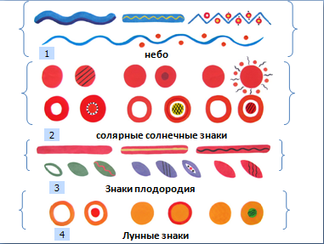  -Отгадайте ребята Где находятся знаки неба?  -Отгадайте ребята Где находятся знаки солярных солнечных знаков?  -Отгадайте ребята Где находятся знаки плодородия?  -Отгадайте ребята Где находятся лунные знаки? | Беседа.  Рассматривают дымковские изделия с различными узорами и знаками, в которых встречается элемент «солнышко». Самостоятельно формулируют разницу между «солнышко» и другими элементами росписи.  Отвечают на вопросы педагога. | Познавательные:  развитие познавательной инициативы;  понимание заданного вопроса,  Коммуникативные:  умение адекватно, осознанно и произвольно строить речевое высказывание в устной форме
Целевой (10 мин)  Объяснение задания. Выполнение тренировочных упражнений по написанию элементов Городецкой росписи. | Цель: Научить рисовать основные элементы дымковского узора.  Развивать у учащихся потребность в творческой деятельности, самовыражения, самоанализа, воспитание эстетического чувства. | (слайдовая поддержка: стр 7) 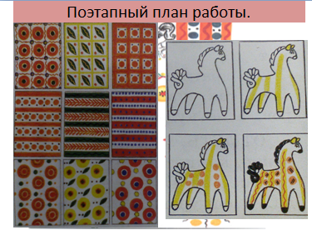  Объяснение поэтапного выполнения задания.  Выполнение тренировочных упражнений по написанию элементов Дымковской росписи.  Помощь в рисовании дымковских узоров .  План у каждого на столе (тех. карта)  Проходите к своим местам, у каждой из вас на столе есть свой набор необходимых материалов для росписи дымковской игрушки – это силуэты игрушек, гуашь и основной инструмент – кисточка. А чтобы вы почувствовали себя настоящими мастерами, я раздам вам еще «тычки» или ещё их называют «скрутки».  Давайте посмотрим, как ими работать. Кроме кисточки для росписи применяют печатку – тычок для рисования маленьких кружочков и точек. Чтобы сделать тычок нужно свернуть полоску бумаги в трубочку - скрутку. Запомни. Узор наносить нужно сразу кистью, без предварительного рисунка карандашом. Рисование узоров начинай с крупных элементов. А для подсказки есть вот такие таблицы с дымковскими элементами. В каких элементах росписи применяется тычок? Для того, чтобы нарисовать маленькие кружочки методом тычка можно использовать технику нетрадиционного рисования ватными палочками.  Этапы выполнения:  1) Начинать роспись надо со светлых крупных цветочных пятен. Тонкие полоски и темные точки наносите в последнюю очередь.  2) Если темные и светлые цвета расположены рядом, то начинай со светлого.  3) Не забывать оставить белое поле, иначе игрушка потеряет нарядность.  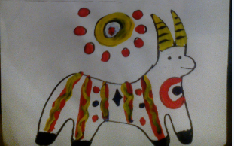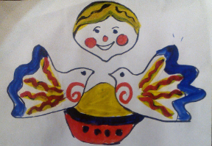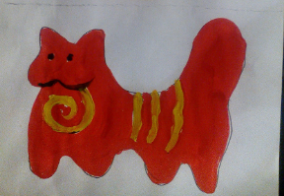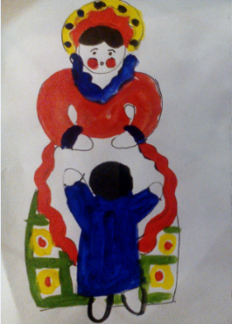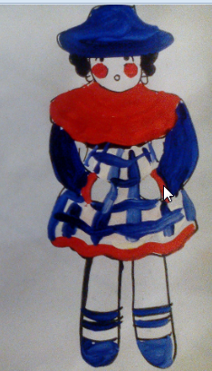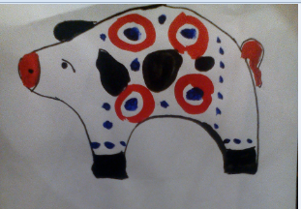 | Слушают объяснение, задают вопросы по выполнению задания  Сравнивают с образцом по алгоритму.  Демонстрация таблиц. | Рягулятивные  Целеполагание,  Коммуникативные:  развитие способности сохранять доброжелательное отношение друг к другу  Познавательные:  самостоятельное формулирование цели  Самооценка и оценка по схеме как отбор для книжки раскладушки
Основной (15)  Постановка художественной задачи.  Выполнение творческого задания | Цель: Научить выполнять иллюстрации к русским народным потешкам в стиле дымковской росписи. Развивать у учащихся потребность в творческой деятельности, самовыражения, самоанализа, воспитание эстетического чувства. | -А теперь давайте поработаем, как дымковские мастера.  -Перед вами образец детской книжки. У каждого на столе есть отрывки стихов-потешек из этой книжки. Сейчас каждый из вас по очереди прочитает отрывок и только после этого я раздам вам иллюстрации по теме вашего отрывка. Также у вас будут на столе образцы, и карточки, чтобы вы могли закрасить иллюстрации.  -Перед тем как закрашивать выберите, пожалуйста, для себя соответствующее изображение на карточке которое символизирует эту роспись. Определитесь, какие элементы вы включите туда – знаки неба, солярные знаки, знаки плодородия и земли, или лунные знаки.  И мое пожелание каждому из вас:  Ничего не бойся –  Ты делаешь для всех.  Мы на тебя надеемся  И верим в твой успех.  Получится, как надо,  И даже сверх того.  Доска лежит здесь рядом,  Давай начнем с нее!  Самостоятельная работа учащихся. | Самостоятельно выбирают композиционное и цветовое решение работы. В этом им помогают карточки «Последовательность выполнения солнышка и другого узора,. Схемы узоров».).  Выполнение иллюстраций к русским народным потешкам, в стиле дымковской росписи.  Применение изученных элементов на шаблоне. | Рягулятивные  умение принимать и выполнять учебную задачу.  Личностные: корректирует собственную деятельность; проявлять самостоятельность, способность к художественно-творческой (изобразительной) деятельности; эмоциональное и эстетическое восприятие игрушки
Рефлексия (4 мин.) | Цель: формировать у воспитанников самооценку.  Оценивать собственную деятельность и деятельность группы в целом. | Сбор работ. ( Хвалит, благодарит восхищается оригинальными работами)  -На доске – выставка ваших работ. Я очень рада, что у вас получились такие красивые иллюстрации к нашим потешкам, вы работали аккуратно. Теперь их можно прикрепить на нашей книжке раскладушке! Прекрасные получились работы!  (Обобщение материала, изученного на уроке)  Вопросы:  — С каким замечательным народным промыслом вы познакомились?  — А где расположен этот промысел?  — Какие элементы узоров Дымково являются основными?  — Скажите какие бывают виды элементов этих узоров? Какое заково-символическое значение они имеют?  — Скажите какие элементы росписи вы использовали для заполнения иллюстрации?  Рефлексия  – Поднимите, пожалуйста, руку, кто считает, что с заданием справился полностью?  – Кто считает, что работу не успел завершить?  – Кто бы хотел продолжить знакомство с другими народными промыслами?  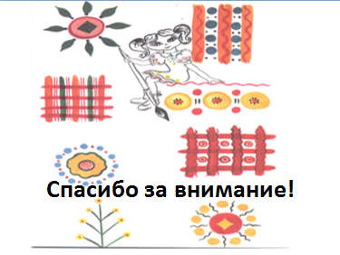  (слайдовая поддержка: стр 8)  -Молодцы! ( Работали дружно, сообща и получилась иллюстрированная книжка для малышей) Спасибо за работу. Урок окончен. До свидания. | Анализируют получившиеся работы.  .  Отвечают на вопросы педагога. | Рягулятивные:  умение оценивать значимость и смысл деятельности для себя самого и коллектива в целом; умение адекватно воспринимать информацию педагога и товарищей  Познавательные:  умение сравнивать цепь и результаты;  Коммуникативные:  умение излагать свое мнение и аргументировать свою точку зрения;  рефлексия своих действий  Личностные:
 | Уборка рабочего места и организационный момент | Мотивирует на уборку рабочего места. | Уборка рабочего места и организационный момент | Регуляривные:

